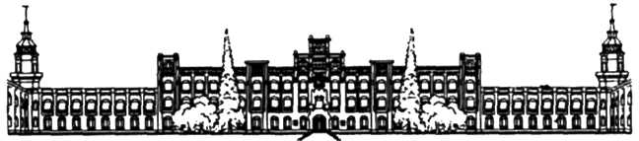

Національний технічний університет України

“Київський політехнічний інститут”

БАЗИ ДАНИХ ТА ІНФОРМАЦІЙНІ СИСТЕМИ

# Лабораторна робота №6:

Схеми бази даних. Створення і використання представлень

Виконав:

Студент гр. ФІ-91

Варіант 4

Бурдун Вячеслав

Перевірив:

Коломицев М.В.

Київ 2012

*Ціль заняття:* Знайомство з об’єктами СХЕМИ БАЗИ ДАНИХ. Створення і використання представлень.

*Результат заняття:* Створення представлень у відповідності до наведених завдань. Створення представлень для обраного варіанта лабораторних робіт.

**Варіант № 4**Предметна область: Навчально-методичне управління (професорсько-викладацький склад).

Основні предметно-значущі сутності: Співробітники, Підрозділи, Дисципліни.  
Основні предметно-значущі атрибути сутностей:

- Співробітники - прізвище, ім'я, по батькові, стать, дата народження, адреса прописки, посада, підрозділ;

- Підрозділи - назва, вид підрозділу;

- Дисципліни - назва.  
**Основні вимоги до функцій системи:**- Вибрати дисципліни, що читаються співробітниками або певним співробітником;  
- Вибрати список співробітників по підрозділам або певного підрозділу;  
- Вибрати дисципліни, що читаються співробітниками по підрозділам або певного підрозділу.

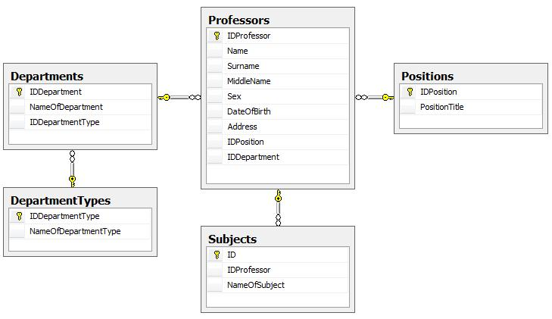

**Виконання роботи:**

Создадим представление, которое объединяет 3 таблицы: Professors, Departments, Subjects:

CREATE VIEW V_ProfessorsFull

AS

SELECT NameOfDepartment [Кафедра], Name [Фамилия], Surname [Имя], MiddleName [Отчество], NameOfSubject [Предмет]

FROM Professors P

JOIN Departments D ON P.IDDepartment=D.IDDepartment

JOIN Subjects S ON P.IDProfessor=S.IDProfessor

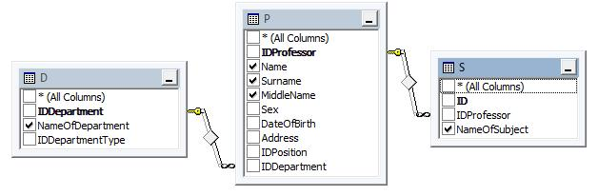

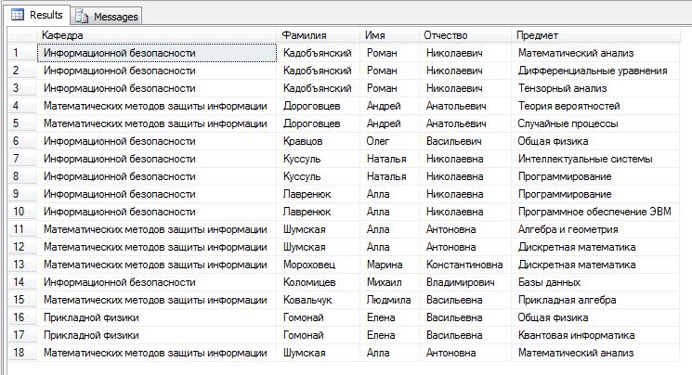

* + - 1. Вибрати дисципліни, що читаються певними співробітниками:

SELECT [Фамилия], [Имя], [Отчество], [Предмет]

FROM V_ProfessorsFull

WHERE [Фамилия]='Кадобъянский' OR [Фамилия]='Дороговцев'

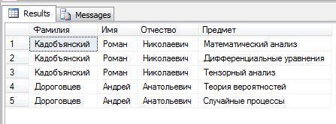

* + - 1. Вибрати список співробітників по певним підрозділам:

SELECT DISTINCT [Кафедра], [Фамилия], [Имя], [Отчество]

FROM V_ProfessorsFull

WHERE [Кафедра]='Информационной безопасности' OR [Кафедра]='Прикладной физики'

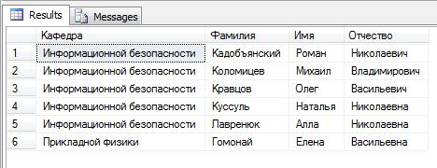

* + - 1. Вибрати дисципліни, що читаються співробітниками по певним підрозділам:

SELECT DISTINCT [Кафедра], [Предмет]

FROM V_ProfessorsFull

WHERE [Кафедра]='Информационной безопасности' OR [Кафедра]='прикладной физики'

